ПРОЕКТ БЛАГОУСТРОЙСТВА ОБЩЕСТВЕННОЙ ТЕРРИТОРИИ
в рамках программы
«Формирование комфортной городской среды на территории Прибрежнинского муниципального образования»
на 2018-2022 годы

детская площадка по адресу: п. Прибрежный, ул. Сибирская 1А

Современное состояние:
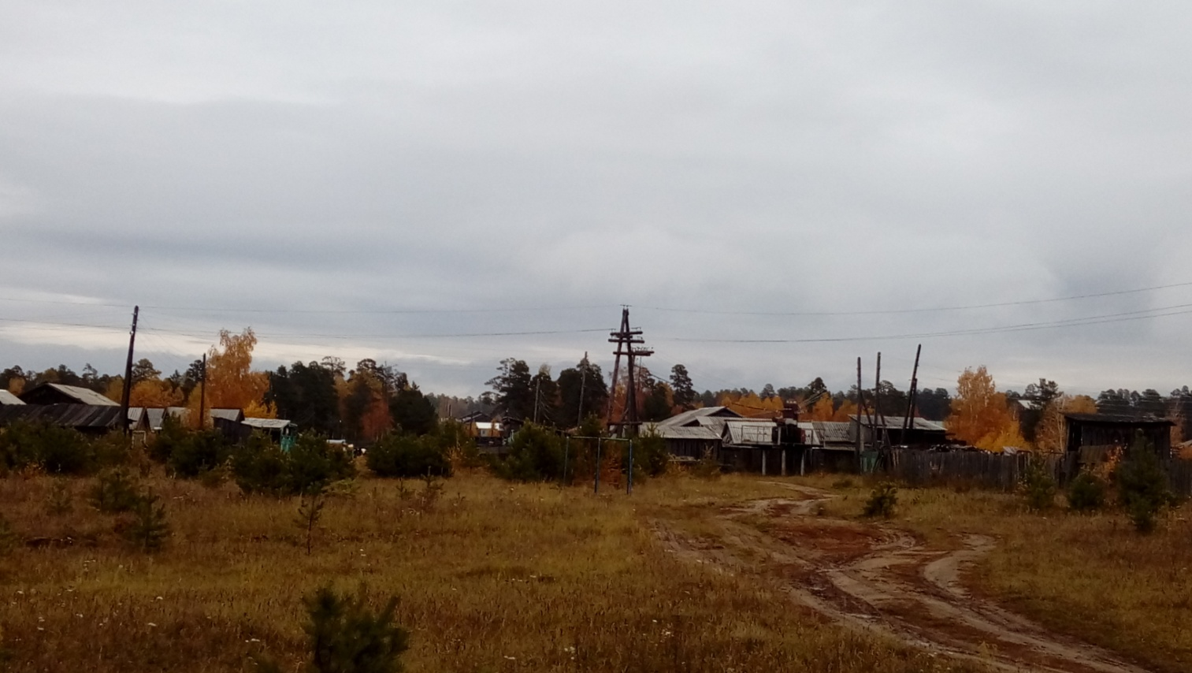

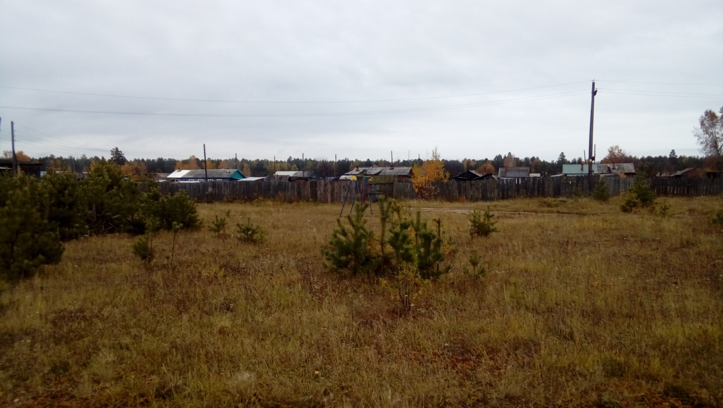
Схема планируемого благоустройства:
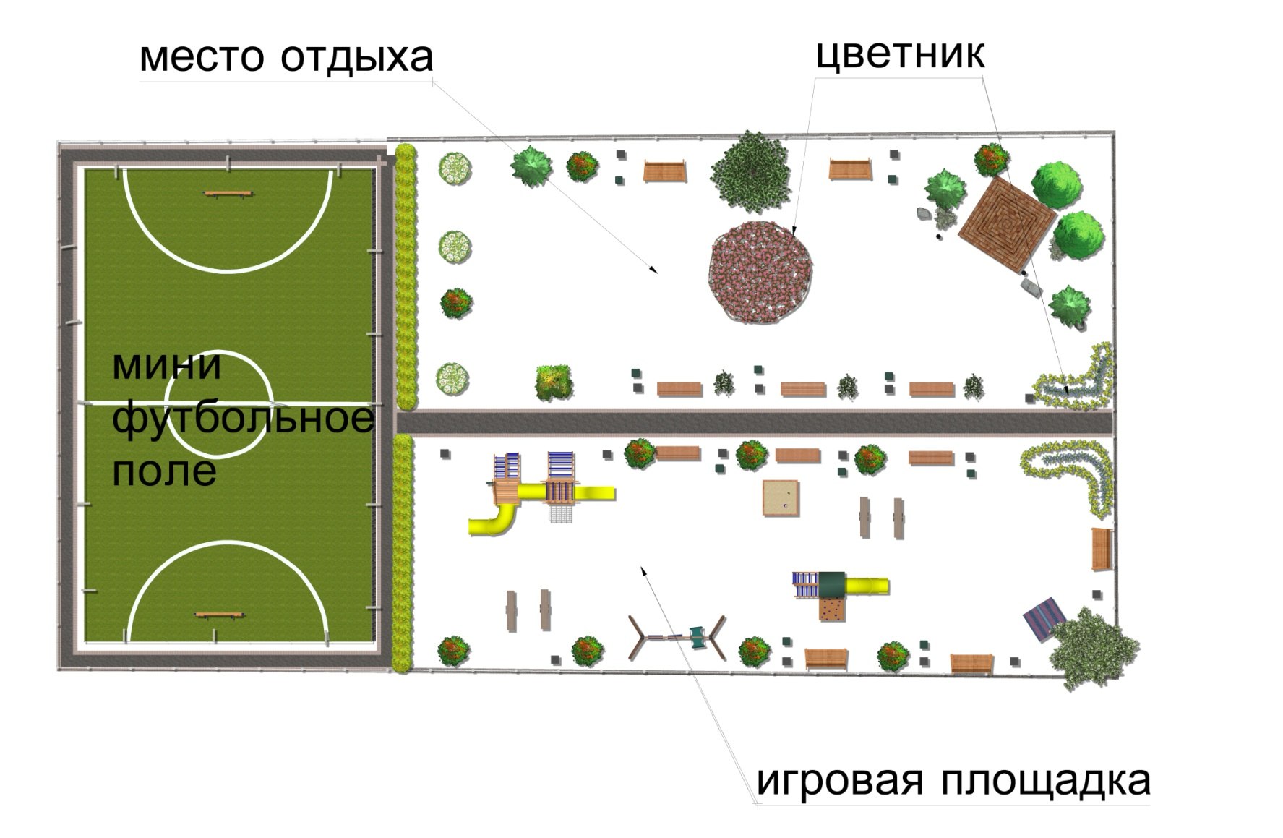
Материалы и конструкции
вид | параметры
футбольное покрытие | 28*18м
забор-сетка | 28*18м высота 2,44м
забор деревянный белый | высота 1,55м 63*32м
асфальтированные дорожки | 135м, ширина 1,45+бордюр 0,25
плодородный грунт | 70 т
фонари для футбольного поля | 16 шт высота 3,3 м
фонари уличные большие | 16шт высота 3,3м
фонари малые | 3 шт высота 0,66
футбольные ворота | 2шт
сетка волейбольная | 1шт
лавки без спинки | 6шт длина 2,60м
лавки со спинками | 5 шт длина 2,50м
деревянная беседка | 1 шт
урна | 10 шт
детский игровой городок | 2 шт
качели 2-3х местные подвесные | 1 шт
качели горизонтальные деревянные | 4шт
песочница | 1шт
детсий игровой домик | 1 шт
декоративные камни | 3 шт высота 0,40
бордюр для цветников | 90м

